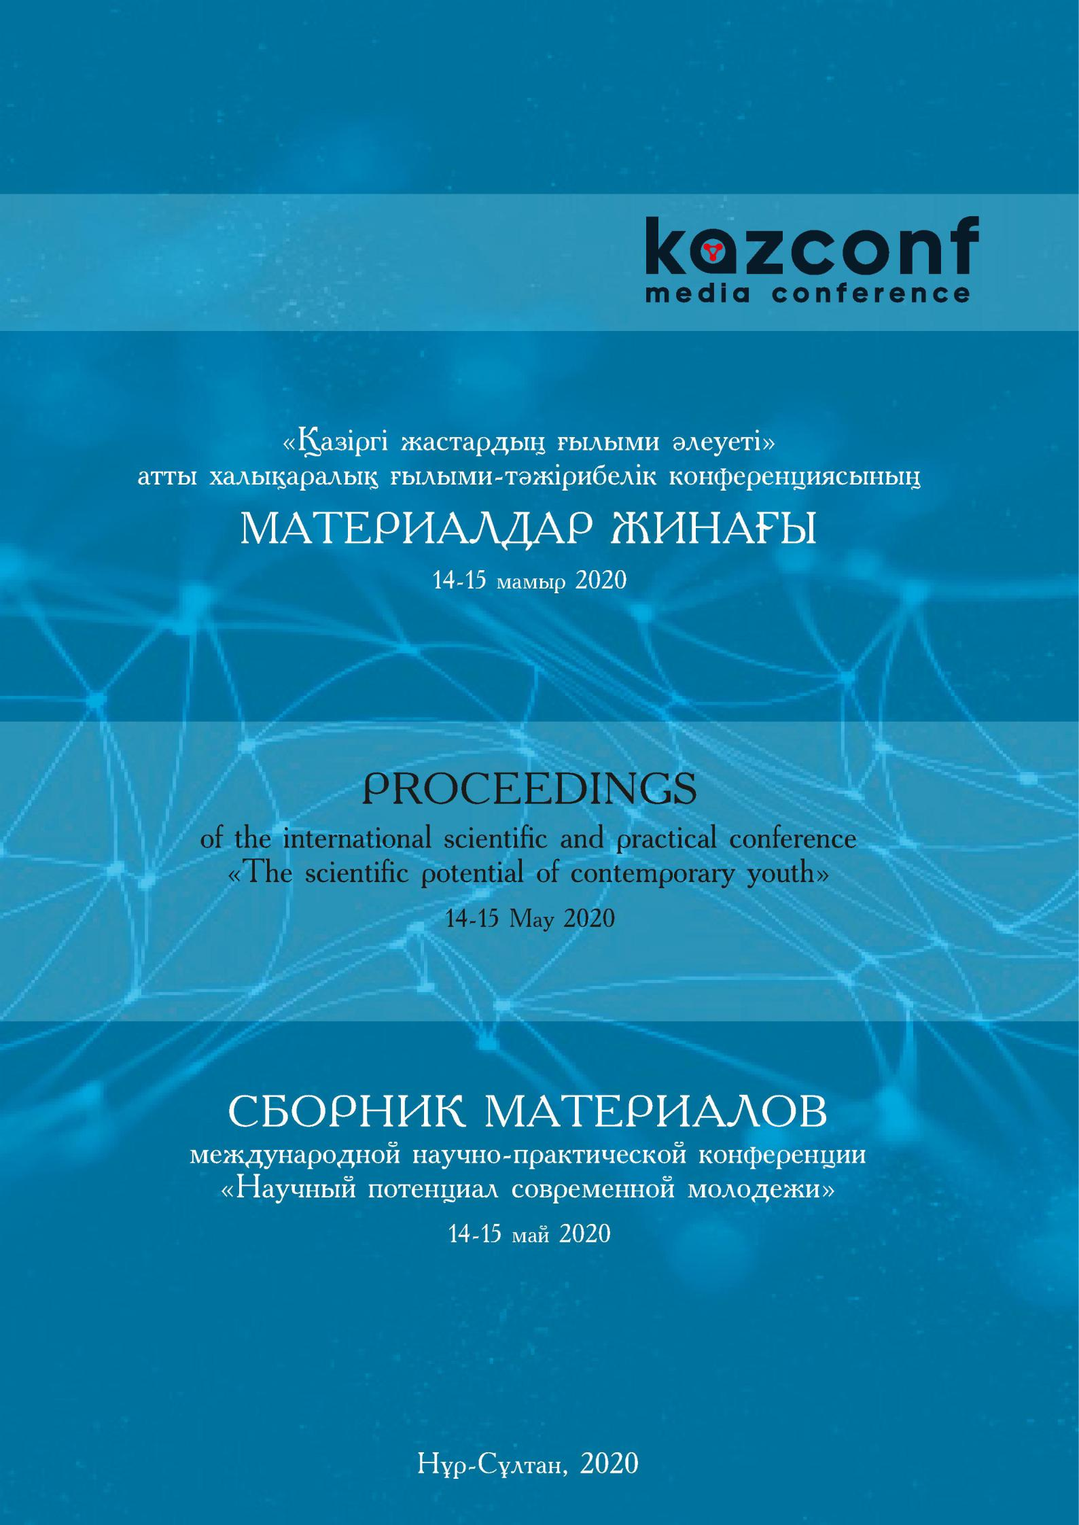

The scientific potential of contemporary youth


«ҚАЗІРГІ ЖАСТАРДЫҢ ҒЫЛЫМИ ӘЛЕУЕТІ»

атты халықаралық ғылыми-тәжірибелік конференциясының

МАТЕРИАЛДАР ЖИНАҒЫ

14-15 мамыр 2020

PROCEEDINGS

of the international scientific and practical conference

«THE SCIENTIFIC POTENTIAL OF CONTEMPORARY YOUTH»

14-15 May 2020

СБОРНИК МАТЕРИАЛОВ

международной научно-практической конференции

«НАУЧНЫЙ ПОТЕНЦИАЛ СОВРЕМЕННОЙ МОЛОДЕЖИ»

14-15 май 2020

Нұр-Сұлтан 2020

Қазіргі жастардың ғылыми әлеуеті

ӘОЖ 001.8(063)

КБЖ 72

16

Редакция алқасы:

А.А. Амангелдиев, Н.Б. Сейсенбек, Н.А. Еламанов Редакционная коллегия:

А.А. Амангелдиев , Н.Б. Сейсенбек, Н.А. Еламанов

Editorial team:

А.А. Amangeldiyev, N.B. Seisenbek, N.A. Elamanov

Қ 16 «Қазіргі жастардың ғылыми әлеуеті» атты халықаралық ғылыми-тәжірибелік конферен-циясының мақалалар жинағы. – Нұр-Сұлтан: «Bilim Innovations Group» орталығы, 2020.

– 384 б.

«Научный потенциал современной молодежи» Сб. материалов межд. науч-практ. конф.

– Нур-Султан: Центр «Bilim Innovations Group», 2020. – 384 с.

Proceeding sinternational scientific and practical conference «The scientific potential of contemporary youth». – Nur-Sultan, Center «Bilim Innovations Group», 2020. – 384 p.

ISBN 978-601-332-747-1

Жинаққа студенттердің, магистранттардың, докторанттардың және ғалымдардың қазіргі ғылымдағы өзекті мәселелері бойынша баяндамалары енгізілген.

- сборник вошли доклады студентов, магистрантов, докторантов и ученых по по актуаль-ным проблемам современной науки.

The proceedings are the papers of students, undergraduates, doctoral students and scientists on topical issues of modern science.

ӘОЖ 001.8(063)

КБЖ 72

ISBN 978-601-332-747-1

- «Bilim Innovations Group» орталығы, 2020

- Сenter «Bilim Innovations Group» 2020

Қазіргі жастардың ғылыми әлеуеті
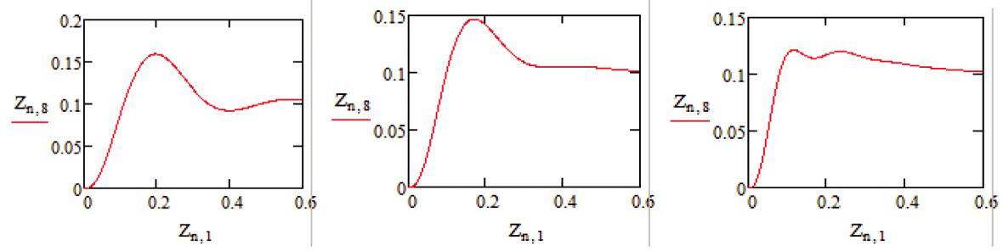

Figure 6-Curves of changes in the output coordinate of the rotation angle of the Executive body Tem=1,2, Tem=2,2, Tem=2,9 using the built-in function rkfixed.

References

1 Basharin A.V., Postnikov Y.V. Examples of calculation of an automated electric drive on a computer. Энергоатомиздат. Saint Petersburg, 2010.
2 Kudryavsev E. M. Mathcad 2000 Pro. – Moscow. 2001.

3 German-Galkin S.G. computer simulation of semiconductor systems in Matlab 6.0: Tutorial. – СПб., 2001.

ҒТАМР 53.49.01

МЕТАЛЛТАНУ ПӘНІНІҢ МАҢЫЗЫ

Г.О. Дауенова
Оқытушы, Алматы автомобиль-жол колледжі, Алматы қ.

Металлтану пәнінің маңызы металдардың ішкі микроқұрылымын және металдың қаттылығын білім алушыларға «Дуалды оқыту жүйесі» бойынша микроскоптармен көрсетіп, білімнің сапасын көтеру.

Түйін сөздер: металлтану, көміртегі, микроқұрылым, термиялық өңдеу, конструкциялық материалдар.

«Туған жердің қара тасын мақтан ете білмеген азамат, бөгде жердің алтын тасын да мақтап жарытпақ емес» Қ.И.Сәтпаев

Металлтану процессінің тарихы тереңде жатыр. Металлургияның қарапайым салалары адамзатқа өте ерте заманнан белгілі болған. Кіші Азияны мекендеген халықтар б.э.б. 7-6 мыңыншы жылдардың өзінде мыс өндірген. Сол кезде–ақ адамзат таза алтын, күміс және метеориттік темір мен танысқан. Алғашқы кезде бұйымдар жасау үшін металдар салқын күйінде өңделген. Темір мен мыс салқындай өңдеуге икемсіз келген. Сондықтан кең таралмаған. Ұсталық өнердің дамуына байланысты металдарды ыстықтай өңдеу тәсілі ашылды. Бұл жаңа технологиялық тәсіл болды. Осыдан соң мыс бұйымдар жасау кең таралған. Тотықтанған рудалардан мыс қорыту және құю әдісі игерілген соң мыс өндіру және пайдалану (б.э.б. 5-4 мыңыншы жылдар) шапшаң дами бастаған. Таяу Шағыс пен орта Еуропада б.э.б 2000 жылдары сульфидтік рудалардан күйдіру және қайта қорыту тәсілдерімен мыс тазалау және қола өндіру игерілді. Бұл Бұл кезең қола дәуірінің басы болды. Осы кезеңдерде мыс өндіретін көріктер, зауыттар мен фабрикалар пайда бола бастады. Мыс өндірісіндегі елеулі бет бұрыс В.А. Семенников ұсынған (1866) штейнді конвертерлеу тәсілінен кейін өріс алған. 1880 жылы француз металлургы және балқымаларға бір бүйірінен ауа үрлеу тәсілін ұсынады. Мыс металлургиясын әрі қарай дамытуға кен байыту процесстерінің кемелдендірілуі, гидрометаллургиялық тәсілдің, бактериялар арқылы кен байыту әдісінің ашылуы әсерін тигізді. Металдар технологиясы – металл материалдарын алу және өңдеу тәсілдері мен

268

The scientific potential of contemporary youth

тәсілдерінің жиынтығы,сондай-ақ көрсетілген сұрақтар кешенін қамтитын ғылыми пән. «Металдар технологиясы» ұғымы «металлургия» ұғымының барлық мазмұнын оның кең мағынасында қамтиды, яғни:
металл кендерін дайындау және олардан металдарды алу;
металл қорытпалар өндірісі;

термиялық өңдеуді;

химиялық-термиялық өңдеу;

металдарды термомеханикалық өңдеу;

металдарды қысыммен өңдеу (соғу, қалыптау, илемдеу, созу және т.б.). Металлургиядан басқа, металдар технологиясы ұғымы металл өңдеуді де, оның ішінде:

Құю өндірісі;

металдарды дәнекерлеу және дәнекерлеу;

жоңқаларды алып металдарды өңдеу - металдарды кесу арқылы өңдеу;

жоңқаны алмай металдарды өңдеу-металдарды өңдеудің электрофизикалық және электрохимиялық әдістері, металға қорғаныс жабындарын жағу.

ХХ ғасыр басында Металдар технологиясы көп жағдайда техникалық дамудың деңгейін анықтайтын біртұтас қолданбалы ғылым болды; оның теориялық негізі металлография (қазіргі металлтану), металлургиялық химия және металдарды кесу теориясының негіздері болды.

ХХ ғасыр ішінде металдар технологиясының теориясы мен тәжірибесінің қарқынды дамуы нәтижесінде, әсіресе 30-шы және одан кейінгі жылдары металл технологиясының көптеген бөлімдері техникалық ғылымдар мен технологиялардың дербес салаларына бөлінді, олардың әрқайсысы өзінің теориялық негізінде дамыды.

Металдар технологиясы жоғары және орта арнайы техникалық оқу орындарында (факультеттерде) кешенді оқу пәні ретінде студенттерді (оқушыларды) металдарды алу және өңдеудің жалпы ғылыми және жалпы инженерлік негіздерімен таныстыру мақсаты бар.

Металл емес негізде Конструкциялық материалдарды (пластмасса, шыны, керамика, резеңке және т.б.) қолданудың кеңеюіне байланысты «металл технологиясы» ұғымын «материалдар технологиясы» («материалтану») ұғымымен ауыстыру үрдісі белгіленіп отыр, оның негізгі бөлімі металл технологиясы болып табылады.

ХХІ ғасыр – ғылым мен техниканың дамыған кезеңі. Заман талабына сай қазіргі беру үрдісінде жаңа ақпараттық технологияны пайдалану және оны мақсатты түрде жүзеге асыру – ақпараттық қоғам дәуірінің негізгі көзі.

Компьютерлер мен интерактивті тақта оқушылардың тілдік құзіреттілігін, шығармашылық потенциалын дамыту құралы ретінде пайдалану интеллектуалдық, эстететикалық және ақпараттық сауаттылығын арттыруға көмектеседі, ал көрнекі құрал ретінде пайдалану оқу-танымдық үрдіс тиімділігін арттырады.

Қазақстан Республикасының «Білім туралы» Заңында «Білім беру жүйесінің басты міндеті

– ұлттық және жалпы адамзаттық құндылықтар, ғылым мен практика жетістіктері негізінде жеке адамды қалыптастыруға және білім алу үшін қажетті жағдайлар жасау; ... оқытудың жаңа технологияларын енгізу, білім беруді ақпараттандыру» – деп білім беру жүйесін одан әрі дамыту міндеттері көрсетілген. Солардың бірі білім беруді ақпараттандыру барысында дидактикалық және оқыту құралы болып компьютер саналады. Сондықтан кез келген білім беру саласында мультимедиялық электрондық оқыту құралдары барлық пәндерді оқытуға пайдаланады. Осы ретте ақпаратттық технологияны пайдаланудың тиімділігін ашып айтуға болады. Қазіргі таңда жаңа технологияның жетістіктері интерактивті тақта мен электрондық оқулыққа тоқталар болсақ білім жүйесіндегі игі өзгерістер мен жаңалықтар соның нәтижесі.

Осы арада ежелгі ғұламалардың айтып кеткен сөздері есімізге түседі. «Егер бір жылдығынды ойласаң егін ек, ал 100 жылдығынды ойласан ағаш ек, ал 1000 жылдығынды ойласаң адам тәрбиелеп, білім бер» деген екен.

Қазіргі заман мұғалімнен тек өз пәнінің терең білгірі болуы емес, тарихи танымдық, педагогикалық – психологиялық сауаттылық, саяси экономикалық білімділік және ақпараттық сауаттылық талап етілуде. Ол заман ағымына сәйкес білім беруде жаңалыққа жаны құмар, шығармашылықпен жұмыс істеп, оқу мен тәрбие ісіне еніп, оқытудың жаңа технологиясын шебер меңгерген жан болғанда ғана білігі мен білімі жоғары жетекші тұлға ретінде ұлағатты саналады.

269

Қазіргі жастардың ғылыми әлеуеті
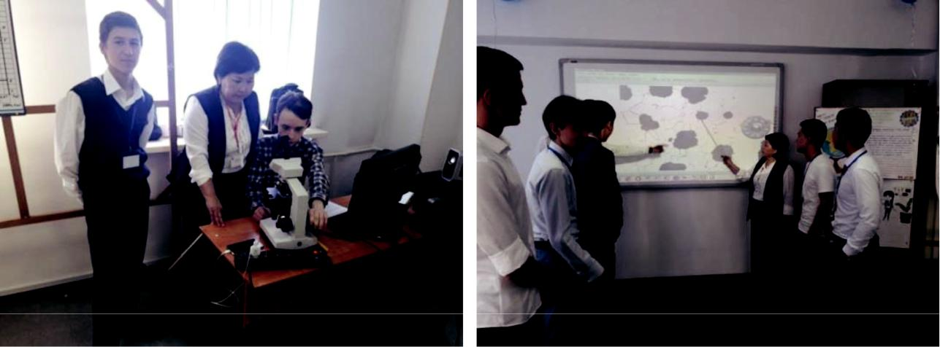

Алматы автомобиль-жол колледжінде «Металдар технологиясы» пәнінен қатысушыларға тәжірибелік сабақтар ретінде арнайы кабинет жабдықталған. Оның ішінде металдың тығыздығын екі әдіспен анықтау (Бренель және Роквель әдістері) негізінде бинекулярлық микроскоппен іс жүзінде жұмыс жасалынды. Сонымен қатар металдардың ішкі құрылысын анықтау үшін «Көміртекті темір қорытпаларының күй диаграммасын» зерттеу барысында металлографиялық микроскоппен тереңінен тәжірибелік жұмыс жасап, сапалы сабақ берілуде. Бұл балаларадың микроскоптармен тәжірибе жүзінде өздері жұмыс жасап, білімін шыңдай түседі. Мысалы: қара металдардың ішінде Сұр шойынның тығыздығын зерттеу барысында 1-ші Бренель әдісі бойынша бинекулярлық микроскоппен HB 229 екенін тауып, екінші Роквель әдісі бойыншы микроскоптың көмегінсіз 229/7 бөліп HRC 23 металдың тығыздығы екенін анықтауға болады. Сонымен қатар сұр шойынның металлографиялық микроскоп арқылы ішкі құрылысын анықтау барысында Перлит 0,8 % көміртегі сызықша түрінде, ал салыстырмалы түрде Ақ шойынның ішкі құрылысы аустинит+цементит 4,3 % көміртегі шар тәрізді екенін анықтап көрсетілді. Сұр шойын бұл өте арзан. Шойынның басқа түріне қарағанда өте сапалы. Тәжірибелік жұмыс арқылы Металлтану пәнінен қатысушылар өте терең сапалы білім алуда.

Қолданылған әдебиеттер тізімі

1 Қазақстан совет энциклопедиясы /бас ред. М.Қ.Қаратаев. ҚазССР Ғылым Академиясы, Қазақ совет энциклопедиясының бас редакциясы. Алматы. 1975.

2 Қазақстан Республикасының «Білім» туралы Заңы.

ҒТАМР 55.39.29

МҰНАЙ ЖАБДЫҚТАРЫНЫҢ КОРРОЗИЯЛЫҚ ЗАҚЫМДАНУЫН ИНГИБИТОРЛАР АРҚЫЛЫ ТӨМЕНДЕТУ

П.Ә. Таңжарықов
Профессор, т.ғ.к., Қорқыт Ата атындағы Қызылорда мемлекеттік университеті, Қызылорда қ.
Г.Б. Амангелдиева
Магистр, оқытушы, Қорқыт Ата атындағы Қызылорда мемлекеттік университеті, Қызылорда қ.
Ш.Д. Тасқара

Студент, Қорқыт Ата атындағы Қызылорда мемлекеттік университеті, Қызылорда қ.

Бұл мақалада өндірістік обьектілердің сенімділігін мен қауіпсіздігін арттырудағы ғылымның ролі ерекше, сондықтан мұнай газ комплексіндегі әртүрлі апаттың алдын алу өзекті мәселе. Мұнай газ қондырғылары жұмыстарының сенімділігін анықтаудың өзіне тән бірнеше қасиеттері бар. Үлкен кеңістікте орналасқан жұмыс орындары, ауыр табиғи жағдайлар, шарттары өзгеріп тұратын кен қабаттарында тұрақты жұмыс жасау қондырғыларды істен

270

Қазіргі жастардың ғылыми әлеуеті

Өнертану ғылымдары

Искусствоведческие науки

Branches of art criticism

Сандыбай М.Ә. Анимация өнерінің пайда болуы және қалыптасуы.................................................... | 202
Есентаев Е. Коммерциялық кинодағы продюсердің атқаратын қызметі............................................... | 207
Аскарова Б.Б. Принципы применения режиссерских навыков в педагогике....................................... | 210
Дунгешов М. Қазақ актерлік өнеріндегі таптаурынның сипаты............................................................. | 216
Айдар А.М., Кабиева Т.Қ. Қазақстан телевизиясының қазіргі жағдайы.............................................. | 220
Төребай Ш.Б. Н. Туребаев фильмдеріндегі «Кішкентай адам» сипаты................................................ | 222
Қызмет көрсету салалары
Сферы услуг
Service sector
Жумекенова Д.Е., Айболова А.К. Қазақстандағы қонақ үй индустриясының қазіргі таңдағы даму | 228
үрдісі.............................................................................................................................................................. | 228
Техникалық ғылымдар және технологиялар
Технические науки и отрасль технологии
Technical Sciences and technologies of the industry
Исахов А.А., Тонг Янг, Байтуреева А.Р. Моделирование распространения выбросов продуктов | 232
сгорания угольных электростанций в атмосферу при континентальных климатических условиях....... | 232
Medetbek Zh., Karaman G.R., Beketova A.K., Bagitova K. Detection of texts that contain elements of
extremism in social systems using machine learning methods...................................................................... | 243
Өмірзақова Ф.Н. Экономикалық-математикалық модельдеу................................................................. | 248
Каманов Т.Т., Муталляпова Ш.Е. Блокчейн технология в рамках программы «Цифровой Казахстан» 251
Тогжанова К.О., Молдабеков Б. Қашықтықтан жол жүру белгілерін танитын бағдарламаны жасау
тәсілдері......................................................................................................................................................... | 253
Yassynzhan Sh. Blockchain in education: how to manage student credits of higher education through the | 257
blockchain?..................................................................................................................................................... | 257
Amangeldin M.S., Mutallyapova Sh.E., Bekkhozhin S.A. Information systems and technologies, their | 261
state in the Republic of Kazakhstan............................................................................................................... | 261
Almuratova N., Dauletchin S. Simulation of a control system with a combined control channel.......................... | 264
Дауенова Г.О. Металлтану пәнінің маңызы.............................................................................................. | 268
Таңжарықов П.Ә., Амангелдиева Г.Б., Тасқара Ш.Д. Мұнай жабдықтарының коррозиялық | 270
зақымдануын ингибиторлар арқылы төмендету....................................................................................... | 270
Умбетов Б.Х., Душаева Т.К., Изтелеуова Г.С., Алиев А.М. Исследование способа использования | 275
энергии возобовляемого источника............................................................................................................ | 275
Ауыл шаруашылығы
Сельскохозяйственные науки
Agricultural science
Иcaбaй Г.Ж., Caмбетбaев A.A. Биoлoгичеcкo-хoзяйcтвенные ocoбеннocти кoрoв гoлштинcкoй | 278
пoрoды в уcлoвиях Тaлгaрcкoгo рaйoнa..................................................................................................... | 278
Долдашева Г.К. Етті-майлы бағыттағы қой тұқымы қозыларының өсуі.............................................. | 280
Рахимжанова Д.Т., Татаев А.А. К вопросу о рынке ветеринарных препаратов.................................. | 283

382

Қазіргі жастардың ғылыми әлеуеті

Scientific publication

Proceedings of the international scientific and practical conference

«The scientific potential of contemporary youth»

14-15 May 2020

Nur-Sultan, Kazakhstan


Responsible editor – A. Amangeldiyev

Technical editor – B. Kosdauletov

Signed to the press on 15.05.2020.

Circulation of 100 copies. 60X90/8 format

Offset paper font «Times New Roman»

Order no. 15186

Published in the printing house of the «Bilim Innovations Group» center

Uly Dala avenue 38/494, Nur-Sultan city, Republic of Kazakhstan, 010000

Phone: +77074929322; е-mail: info@kazconf.com

384

